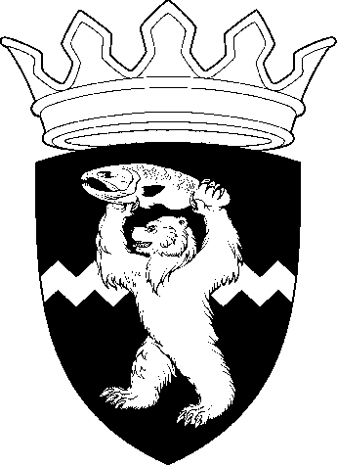
РОССИЙСКАЯ ФЕДЕРАЦИЯ
КАМЧАТСКИЙ КРАЙ
ЕЛИЗОВСКИЙ МУНИЦИПАЛЬНЫЙ РАЙОН
ДУМА ЕЛИЗОВСКОГО МУНИЦИПАЛЬНОГО РАЙОНА
РЕШЕНИЕ

24 декабря 2019 г. № 1381 г. Елизово

94 сессия

О передаче муниципального имущества Елизовского муниципального района в собственность Елизовского городского поселения для решения вопросов местного значения поселения

Рассмотрев предложение Администрации Елизовского муниципального района, руководствуясь п. 11.1 ст. 154 Федерального закона от 22.08.2004 № 122-ФЗ «О внесении изменений в законодательные акты Российской Федерации и признании утратившими силу некоторых законодательных актов Российской Федерации в связи с принятием федеральных законов «О внесении изменений и дополнений в Федеральный закон «Об общих принципах организации законодательных (представительных) и исполнительных органов государственной власти субъектов Российской Федерации» и «Об общих принципах организации местного самоуправления в Российской Федерации», Уставом Елизовского муниципального района,

Дума Елизовского муниципального района
РЕШИЛА:

Передать безвозмездно в собственность Елизовского городского поселения муниципальное имущество Елизовского муниципального района:
1) здание гараж, площадь 119,3 кв.м., адрес: Российская Федерация, Камчатский край, Елизовский район, г. Елизово, ул. Ленина, д. 18/20, кадастровый номер 41:05:0000000:1636;
2) земельный участок, адрес: Россия, Камчатский край, Елизовский муниципальный район, Елизовское городское поселение, г. Елизово, ул. Ленина, кадастровый номер 41:05:0101001:11228.

Председатель Думы
Елизовского муниципального района А.А. Шергальдин

